جامعة بغداد
كلية العلوم للبنات
المحاضرة الثانية
مكونات الحاسوب
قسم علوم الكيمياء/ المرحلة الأولى
استاذة المادة : م.م. نغم كاظم جهاد

مكونات الحاسوب
لا يوجد جزء واحد يسمى جهاز الحاسوب، وانما الحاسوب يتكون من أجزاء كثيرة تعمل معاً، تشمل جزئين رئيسيين الأجزاء المادية والتي يمكن لمسها، والبرمجيات او(البرامج) التي تشير الى التعليمات والاوامر التي توجه الأجزاء لإنجاز وظائف معينة.
سنتطرؽ في البداية الى الأجزاء المادية للحاسوب متمثلة بأجهزة الادخال وأجهزة الإخراج ووحدة المعالجة المركزية، ثم نتطرؽ للأجزاء غير المادية (البرامجيات).
الكيان المادي للحاسوب:

اولاً: أجهزة الادخال: تستخدم هذه الأجهزة لإدخال البيانات بأشكالها المختلفة الى جهاز الحاسوب، من أهمها:
1-لوحة المفاتيح Keyboard:
تعد لوحة المفاتيح وسيلة جهاز الادخال الأساسية للحاسوب، وتستخدم في ادخال البيانات الحرفية والرقمية وتنفيذ الأوامر.
- اقسام لوحة المفاتيح:
تقسم الازارر الموجودة على لوحة المفاتيح، وتبعاً لنظم التشغيل الحديثة، الى عدة مجموعات استناداً لوظيفتها الى:
أ-مفاتيح الكتابة (الابجدية الرقمية): تتضمن مفاتيح الاحرف والارقام وعلامات الترقيم والرموز.
- -مفاتيح التحكم (Control Keys): يتم استخدام هذه المفاتيح وحدها او مع مفاتيح أخرى لإداء إجراءات معينة. يعد مفتاحا Ctrl وAlt وEsc من اكثرمفاتيح التحكم التي يتم استخدامها.
- -مفاتيح الوظائف (:Function Keys يتم استخداـم مفاتيح الوظائف لإجراء مهام محددة. وترمز هذه المفاتيح بــ F1 و F2 وF12.....F3 وتختلف وظيفة هذه المفاتيح من برنامج الى اخر
- -مفاتيح التنقل: يتم استخدام هذه المفاتيح للتنقل في جميع انحاء مستندات او صفحات ويب. كما تستخدم لتظليل النصوص. وتتضمن مفاتيح الأسهم وHome وEnd و page up وpage Down
- - لوحة المفاتيح الرقمية: تتميز بإنها في متناول اليد لإدخال الأرقام بسرعة، وهذه المفاتيح مجمعة معا في شكل مجموعة مثل الحاسبة التقليدية او آلة الجمع .

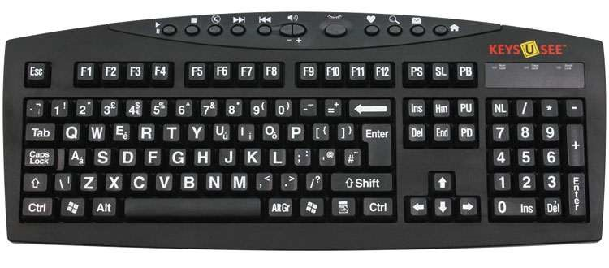

2-الماوس (الفأرة) Mouse:
جهاز صغير بحجم قبضة اليد يتم توصيله للحاسوب عبر سلك (او بدون سلك)، ويعتبر من أجهزة التأشير. الوظيفة الأساسية للماوس عندما يتم تحريكه، تحويل حركة اليد الى اشارت يستطيع الحاسوب فهمها والتعامل معها، مما يحرك السهم المؤشر على الشاشة.
وهناك العديد من أنواع الماوس اهمها:
  - الماوس الميكانيكي (ذو الكرة):
  - الماوس الضوئي:
  - الماوس الليزر:
ويتم ربط الماوس الضوئي والليزري بالحاسوب عن طريق:
  - ماوس سلكي عن طريق سلك يوصل الماوس بالحاسوب.
  - ماوس لاسلكي باستخدام الموجات الراديوية هذا النوع يتصل بالحاسوب بدون اسلاك لحرية الاستخدام وتقليل الاسلاك.
  - ماوس لاسلكي باستخدام البلوتوث نوع جديد نسبياً ولكن استخدامه شائع مع الحاسوب المحمول، يتميز بانه لا حاجة لربط أي وصلة بالحاسوب اذا كان الحاسوب يحتوي على خاصية البلوتوث، وبخلاف ذلك يستخدم وصلة استقبال.
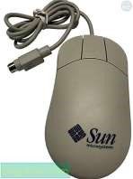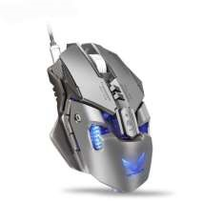

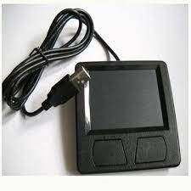
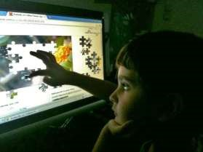
3 -لوحة اللمسTouchpad : هو سطح حساس للمس بمساحة عدة سنتمترات مربعة، يمكن استخدامه بدلاً من الماوس عن طريق تحريك أصبع على هذا السطح. وهي أداة منتشرة في الحواسيب المحمولة.

4-الشاشة الحساسة للمس Touch Screen: تعطي هذه الشاشة إمكانية المستخدـم من التحكم بالحاسوب بواسطة لمس الاصبع للشاشة بطريقة مباشرة او عن طريق أداة تشبه القلم. ويرمز لهذه التقنية بالرمز  للدلالة على ان الجهاز يعمل بهذه التقنية.

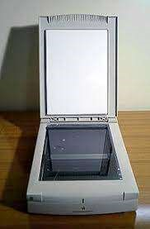

5-الماسح الضوئي: Optical Scanner يستخدم الماسح الضوئي في ادخال الرسومات والمستندات المطبوعة والمكتوبة يدوياً وبأحجام مختلفة وتحويلها الى صور رقمية، أي هو جهاز ادخال يقوم بتحويل الصور او الرسومات او الاشكال او النصوص لمعلومات الكترونية يمكن استخدامها بواسطة الحاسوب. يستخدم النوع المنتشر من الماسح الضوئي في المحلات التجارية لقراءة القطع المشفرة( Bar
Code). وبعض انواعه تشبه آلة التصوير وتستخدم لإدخال الرسومات والنصوص للحاسوب والتي يمكن استخدامها في المستندات بعد ذلك.
6-الكاميرا الرقمية: Digital Camera تستخدم الكاميرات الرقمية لإدخال البيانات المرئية سواء ثابتة كالصور(Images) او متحركة( (Video للحاسوب.

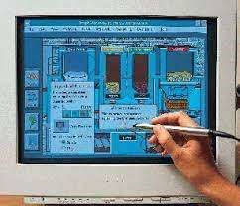
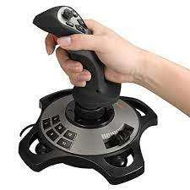

وهناك ما يعرف بكاميرا الويب وتستعمل للتواصل عبر الويب (الانترنت) عن طريق نقل صور فورية بين متصلين او أكثر (كما في برنامج المحادثة – ماسنجر وسكايب)، كما يمكن التقاط صور للمستخدم وخزنها بالحاسوب.
7-القلم الضوئي Light Pen: يشبه القلم العادي الذي يستخدم في الكتابة ولكنه يقوم بأرسال المعلومات الالكترونية للحاسوب. كما يستخدم أيضا في قراءة العلامات المشفرة( Bar Code). ويسمح للمستخدم للتأشير والرسم على شاشة العرض، وهو اشبه بشاشة اللمس ولكلن مع مزيد من الدقة الموضعية.
8-عصا التحكم Joystick: هي عصا او ماسك يدوي يمكن تحريكه في جميع الاتجاهات للتحكم في الحركة على الشاشة، وهي أكثر وحدات الادخال المستخدمة في التحكم في العاب الفيديو، كما يستخدم في قمرة قيادة الطائرة وأجهزة التحكم مثل الرافعات والشاحنات.
9-الميكروفون: Microphone يستخدم لإدخال الأصوات للحاسوب، وذلك لغرض تسجيلها او معالجتها.
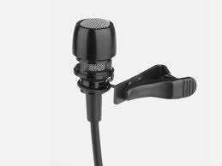
يتـم من خلاله ادخال الإشارات الصوتية للحاسوب وباستخدام البرامج المناسبة، كما يمكن ادخال حديث مباشرة الى الحاسوب وتحويله الى نص باستخدام برامج خاصة.

10-قارئ العلامات البصرية وقارئ القطع المشفرة:
يستخدم الأول في الادخال السريع لبيانات محددة مثل الهويات التعريفية للأشخاص والبصمات .
ويستخدم الثاني لإدخال وقراءة معلومات عن المنتجات في الأسواق والمخازن.
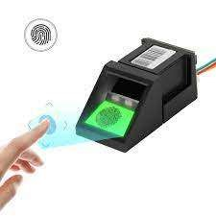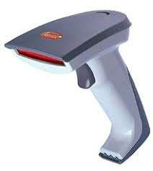

: Output Devices ثانياً: اجهزة الأخراج
هي الأجهزة التي تعمل على اظهار المعلومات الناتجة من الحاسوب بصورة يمكن فهمها من قبل المستخدم، وتوجد اشكال عديدة من أجهزة الإخراج وحسب نوع المعلومات (نص ، صوت، صورة...) ومن أهمها:
1-وحدات العرض البصري(الشاشة) Monitor:
وهي شاشة مشابهة لشاشة التلفزيون ولكنها تعرض صور أكثر وضوحاً، وتسمى جهاز الإخراج الأساسية وتستخدم لإخراج البيانات بشكل صور مرئية، وكمثال عليها شاشة أنبوب الاشعة الكاثودية، وشاشة الكريستال السائل، وشاشة البلازما. وان زيادة عدد النقاط في الشاشة يؤدي الى دقة الصور التي تتمكن الشاشة من عرضها.
: Speakers السماعات -2
هي جزء أساسي في الحواسيب الحديثة المستخدمة في المنزل. اما في التعليم فسماعات الراس تناسب حجرات الدراسة حتى لا تحدث ضوضاء. عن طريقها يتم اخراج البيانات من الحاسوب على هيئة مسموعة. وهناك السماعات المنضدية التي تربط مع الحاسوب المكتبي وتضع على المنضدة، اما في الحواسيب المحمولة فتكون ضمناً، وهناك سماعات الرأس.

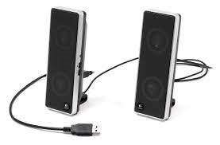

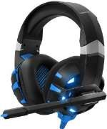

-3 عارض الفيديو Video Projector و اللوحة الذكية Smart Board
يستخدم عارض الفيديو او (عارض البيانات) لإخراج المعلومات من نصوص وصور وافلام على شاشة خارجية أكبر. كما تستعمل اللوحة او السبورة الذكية مباشرة لإظهار المعلومات مع إمكانية الكتابة عليها.
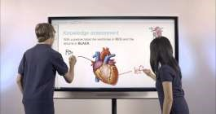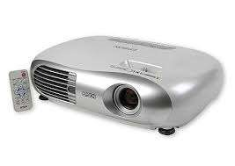

: Printer الطابعة -4
تستخدم لإخراج المعلومات على الورق بأشكال مختلفة تسمى بالنسخة الورقية، وتوجد أنواع عديدة منها، تختلف حسب سرعتها وبأسلوب الطباعة وبنوع الورق المستخدم ومن تلك الطابعات:

1-طابعات محفورة Daisy Wheel:
2-طابعات نقطية Dot Matrix:
3-طابعات ضخ الحبر Inkjet:
4-طابعات الميزر Laser:
: plotter الراسم-5

صندوق الحاسوب ( وحدة النظام System unit).
وهو جوهر جهاز الحاسوب، اهم مكوناته هي اللوح الام Motherboard التي تضم وحدة المعالجة المركزية processing unit التي تعمل بمثابة (العقل Brain) في جهاز الحاسوب، وعنصر اخر مهم هو ذاكرة الوصول العشوائي Random Access Memory (RAM)، والتي تخزن المعلومات طالما كان الحاسوب يعمل، وتمسح هذه المعلومات عند إيقاف (إطفاء) تشغيل او إعادة التشغيل الحاسوب، ويمكن من خلال صندوق الحاسوب ربط أجهزة الادخال والإخراج .
أولا: الأجزاء الخارجية لوحدة النظام:
- مفتاح التشغيل: يستخدم لتشغيل واطفاء الحاسوب
- مفتاح إعادة التشغيل الحاسوب Reset switch
- مشغل القرص: تشغيل الأقراص المضغوطة او المدمجة.
- غلاف او غطاء معدني: لحماية وتجميع الأجزاء داخل الوحدة.
- منافذ USB الموجودة في مقدمة وخلف وحدة النظام.
- أضواء الموجودة في مقدمة وحدة النظام.

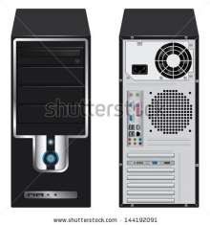
ثانياً: الأجزاء الداخلية(Internal Vomponents) لوحدة النظام:

توجد هذه الأجزاء داخل وحدة النظام، واهمها:
- لوحة الام Motherboard: لوحة الكترونية ولأكثر من طبقة مطبوعة كبيرة تضم المعالجات والبطاقات، ورقائق ذاكرة مثبتة عليها، ومنافذ إضافية وبطاقات توسع لإضافة أجزاء أخرى مستقبلا.
- وحدة المعالجة: تضم المعالج الدقيق المعروف بوحدة المعالجة المركزيةCPU وظيفته التحكم بالعمليات في الحاسوب، ووحدات التخزين الأساسية.
- الذاكرة الدائمة ROM وذاكرة الوصول العشوائي RAM.
- مجهز الطاقة الكهربائية لوحدة النظام.
- القرص الصلب Hard disk: خزن البيانات والمعلومات بشكل دائم.
- المروحة: تعمل على تبريد المعالج الدقيق داخل وحدة النظام لتفادي الحرارة الزائدة.
- بطاقة فيديو: تولد رؤية بصرية من النظام الى المستخدم.
- شقوق: تستخدم لتعشيق بطاقات إضافية.
- ساعة النظام: تنظم الزمن في الحاسوب، وتساعد في تحديد سرعة تنفيذ الحاسوب للعمليات.
- بطارية ساعة النظام: تبقي ساعة الحاسوب تعمل حتى بعد إطفاء الحاسوب.

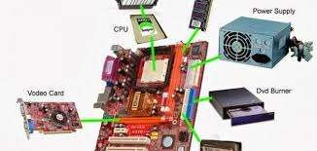

وحدة المعالجة المركزية (CPU) Central Processing Unit
وهي اكثر الأجزاء اهمية في الحاسوب وذلك لكونها تقوم بمعالجة البيانات وتنسيق العمل بين اجزاء الحاسوب المختلفة وتتكون هذه الوحدة من الأجزاء الأتية:
- وحدة الحساب والمنطق(ALU) Arithmetic and Logical Unit
هذه الوحدة مسؤولة عن القيام بالعمليات الحسابية مثل (الجمع ، الطرح، القسمة) وعمليات منطقية مثل (المقارنة اكبر واصغر بين عدد واخر... الخ).
- وحدة التحكم او السيطرة (CU) Control Unit
تقوم هذه الوحدة بمراقبة تنفيذ الأعمال التي يقوم بها نظام الحاسوب والتحكم بالعمليات الأدخال والأخراج وخزن وتنسيق البيانات في اماكنها، اي انها تقوم بمراقبة وتوجيه الوحدات الأخرى المكونة للحاسوب.
- وحدة الذاكرة الرئيسية (MMU)Main Memory Unit
ويتم في هذه الوحدة تخزين البيانات والتعليمات وهذه الذاكرة نوعان:
- ذاكرة القراءة فقط (ROM) Read Only Memory
وهي الذاكرة التي توضع فيها المعلومات مع عدم امكانية تغيرها بتقنية جاهزة ومتوفرة، وكمثال عليها:
  - البطاقات المثقبة.
  - الأشرطة المخرمة.
  - الأسطوانات المدمجة.
  - الدوائر الألكترونية داخل الحاسوب، وقد استعملت طرق عدة في جعل هذه الدوائر غير قابلة للتغير.
- ذاكرة الوصول العشوائية (RAM) Random Access Memory
وهي الذاكرة التي يكون وقت الوصول الى المعلومة من عنوان مختار عشوائياً ثابت.
الجدول يبين اهم الفرق بين RAM و ROM
وجه المقارنة | ذاكرة القراءة فقط (ROM) | ذاكرة الوصول العشوائية (RAM)
التعريف | عبارة عن ذاكرة تخزن فيها البيانات في مصنعها ولا يمكن لمستخدم الحاسوب ان يغيره بعد ذلك بل يكتفي بقراءة محتويات هذه الذاكرة | عبارة عن ذاكرة تسمح بالقراءة والكتابة عليها
استخداماتها | ---------- | تستخدم كذاكرة رئيسية للمعالج لكي يحفظ فيها البيانات والبرامج التي يعمل عليها الأن.
الكتابة عليها | لا | نعم
يمكن القراءة منها بواسطة المستخدم | نعم | نعم
السرعة | بطئ | سريع
الأستعمالات الشائعة | تخزين برنامج BIOS للوحة الأم تبقى البيانات في الرقاقة لفترة طويلة جداً ولا يمكن تغييرها في اغلب الأحيان. | مخزن مؤقت (وسريع) للبيانات التي يتعامل معها المعالج او يتوقع ان يتعامل معها قريباً، تمحى البيانات بمجرد اطفاء الحاسوب.

Software (الكيان البرمجي)
يمثل الكيان البرمجي النصف الثاني من منظومة الحاسوب الآلي، وهي مجموعة البرامج الأساسية، تمكنهذه البرامج مكونات الحاسوب من اداء المهام المطلوبة مثل إنشا، عرض، طباعة الرسائل... الخ.
يقوم المستخدم بالتعامل مباشرة مع البرامج التطبيقية (Application Software)، اذ يقوم المستخدم بإدخال البيانات او اعطاء الأمر (Command) ويقوم البرنامج التطبيقي بتحويل هذا الأمر الى تعليمة (Instructions) ثم يقوم بتحويلها الى نظام التشغيل (Operating System) والذي يقوم بدوره بإرسال هذه التعليمات الى المكونات المادية (Hardware Devices) والتي وظائفها القيام بالعمليات الحسابية والمعالجة واستخراج النتائج المطلوبة، ثم القيام بعملية تحويل النتائج بسلسلة عكسية لتظهر النتائج للمستخدم من خلال وحدات الأخراج.

وحدة التخزين:
وحدات تخزين المعلومات في الحاسوب هي الوحدات التي تستخدم لحساب مساحات الذاكرة في الحاسوب، وهي تعبر أساسًا عن كمية المعلومات المخزنة وتقاس عادة بالبايت ومضاعفاته :
- القرص الصلب (HDD) - سعة تخزين كبيرة
- القرص الصلب الإلكتروني (SSD) - أسرع وأكثر كفاءة
